Изготовление медалей для награждения учеников младших и средних классов.
При проведении соревнований по различным предметам (особенно, по физической культуре), учителя нередко сталкиваются с трудностями при награждении победителей из младших классов.
Награждать металлическими медалями ещё рановато, в силу значимости соревнований
( всё-таки это не районный или городской уровень), да и в психологическом плане приучать детей к настоящим медалям - значит обесценивать их значение. В то же время, поощрять победителей необходимо.
В этой связи, хочу предложить вариант изготовления медалей, доступный любому учителю и не требующий особых средств и специальных умений, который позволит Вам создать праздник с награждением и придаст стимул ребёнку в дальнейшем стремиться к получению более весомых наград.
Покупается шоколадная медаль нужного размера (например, для 2 и 3 места - малая или средняя, для победителей - большая). С помощью фотошопа разрабатывается рисунок необходимого размера, в зависимости от диаметра медали, по виду спорта или соревнованиям (см. образцы) и места (1-3), занятого участниками. Печатается в необходимом количестве на принтере ( цветные струйные принтеры сейчас в школах имеются), вырезаются и приклеиваются с двух сторон на фольгу шоколадной медали двойным скотчем (необходимо совместить верх рисунка с обеих сторон).
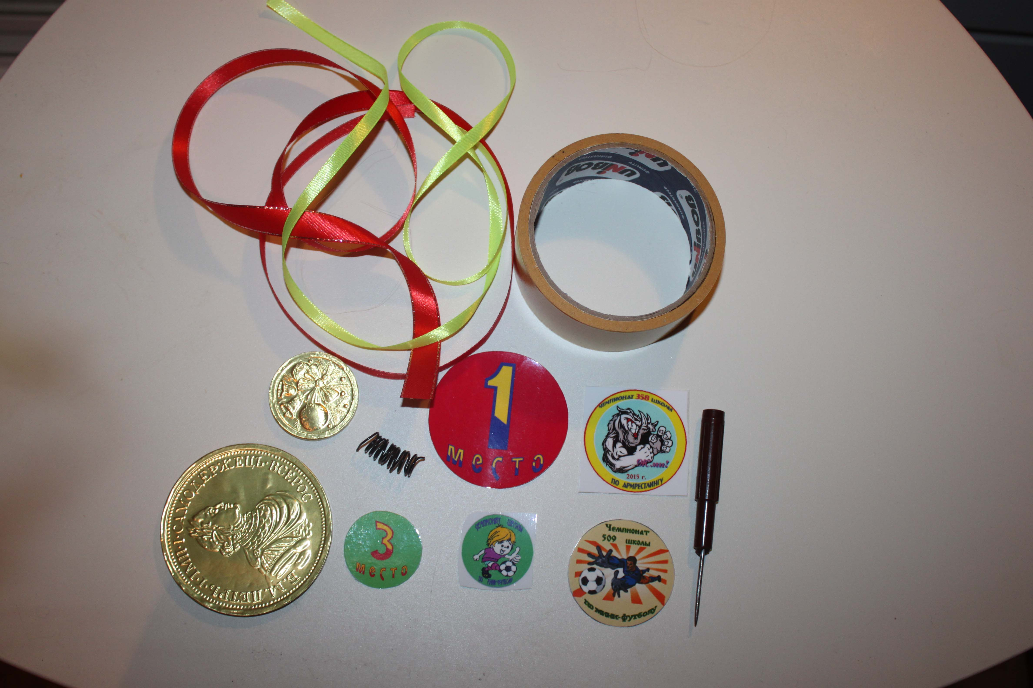
Далее, тонким шилом или иглой протыкается отверстие вверху, вставляется кольцо из проволоки (например , взятой из ненужных календарей или блокнотов), продевается атласная ленточка (диаметром 8-10 мм и длиной 75-80 см) выбранного цвета, скрепляется узенькой полоской того же скотча в петельку- и медаль готова!
Для того, чтобы под давлением скотча фольга не раскрывала шоколадку, по кругу грани лучше закрепить её узенькой полоской прозрачного скотча.
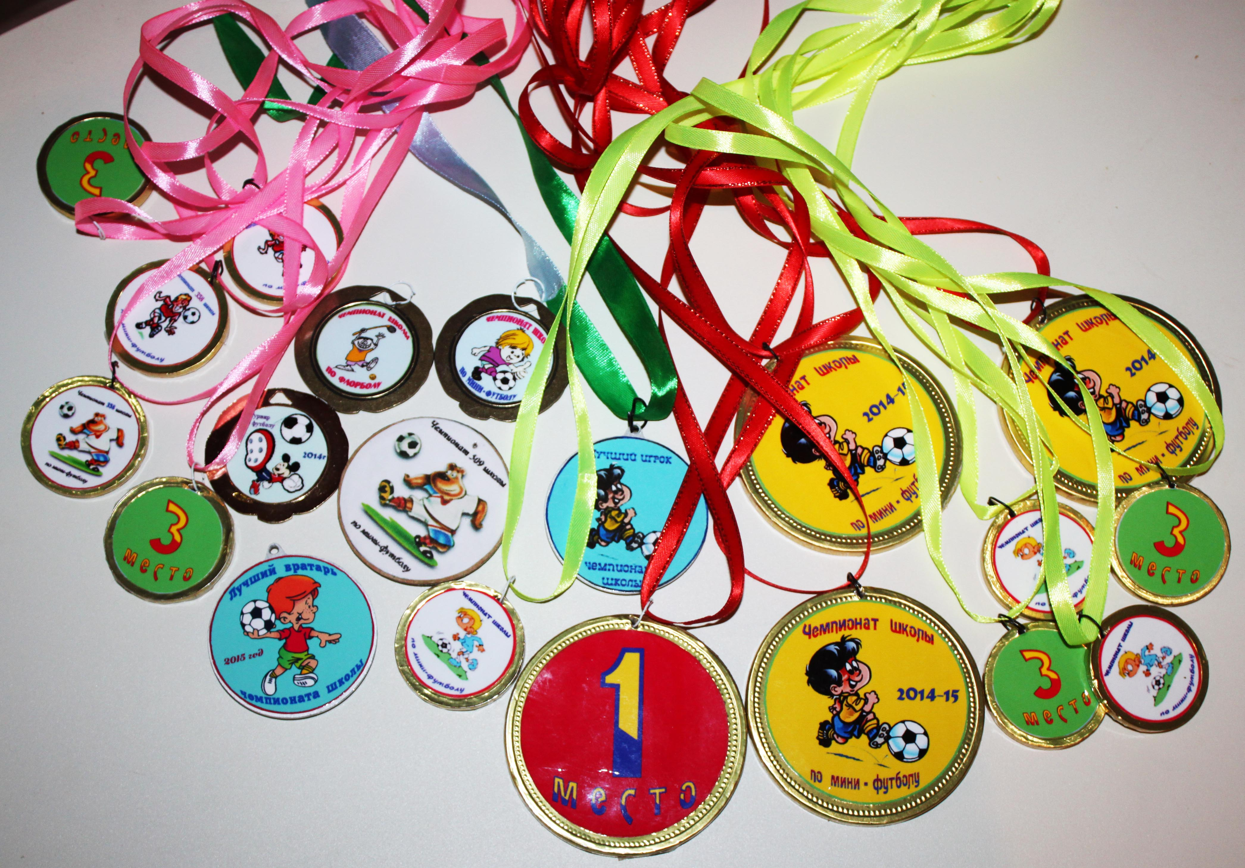
Чтобы рисунок не пачкался руками, советую оклеить прозрачным скотчем рисунок на бумаге.
Себестоимость такой медали- 20-30 рублей, а для ребят это уже награда, тем более, если её вешают тебе на грудь при зрителях, да ещё, например, директор школы!

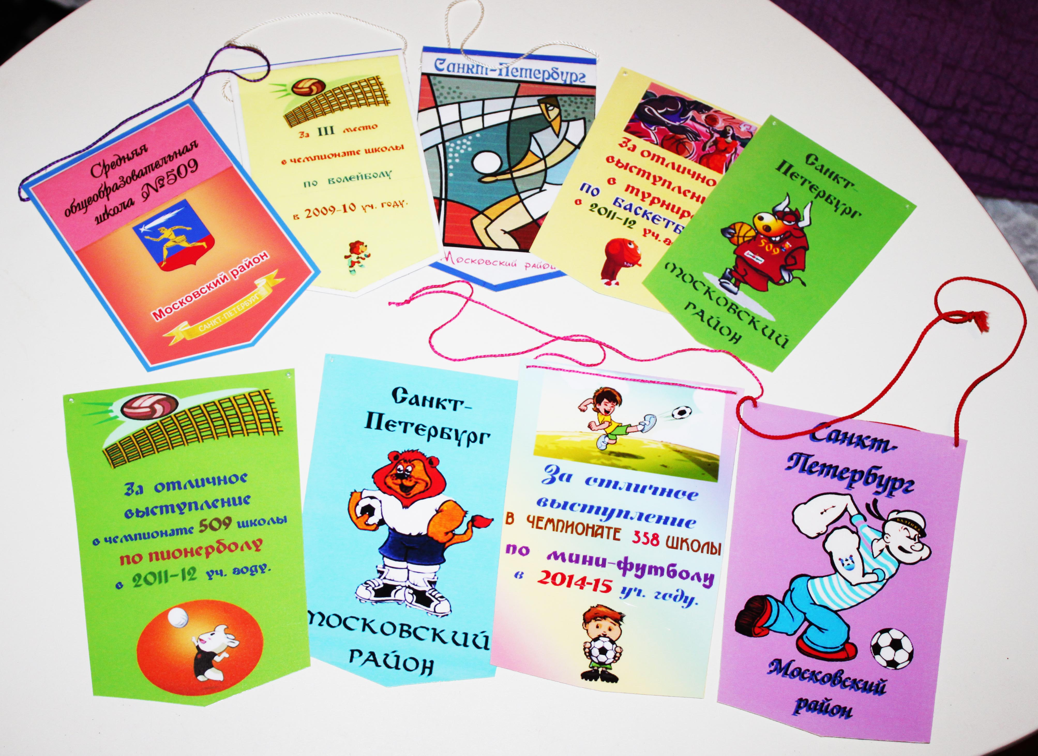

Для тех, кто владеет навыками ламинирования в домашних условиях ( с помощью утюга), не составит труда изготовить вымпелы, которые обойдутся в финансовом плане ещё дешевле (см. образцы).
Надеюсь, Вам пригодятся эти советы и Вы доставите радость и удовольствие победителям ваших соревнований.

